МУНИЦИПАЛЬНЫЙ ЭТАП
ВСЕРОССИЙСКОЙ ОЛИМПИАДЫ ШКОЛЬНИКОВ
ПО ГЕОГРАФИИ
2017/2018 учебного года
10 класс
Тестовый раунд
Использование атласов и других справочных изданий запрещено.
Время на выполнение заданий – 45 минут.
Всего: 20 баллов
При выполнении заданий напишите номер задания и правильный ответ (ответы) в тетрадь:
1. С помощью чего можно определить количество осадков, выпадающих на острове Калимантан в январе
А) | физической карты острова |  | В) |  | климатической карты мира
Б) | климатограммы острова |  | Г) |  | карты климатических поясов мира
2. Какой буквой на фрагменте карты мира обозначена точка, имеющая географические координаты 71° с. ш. и 111° в. д.?
А) В  Б) С  В) А  Г) D | 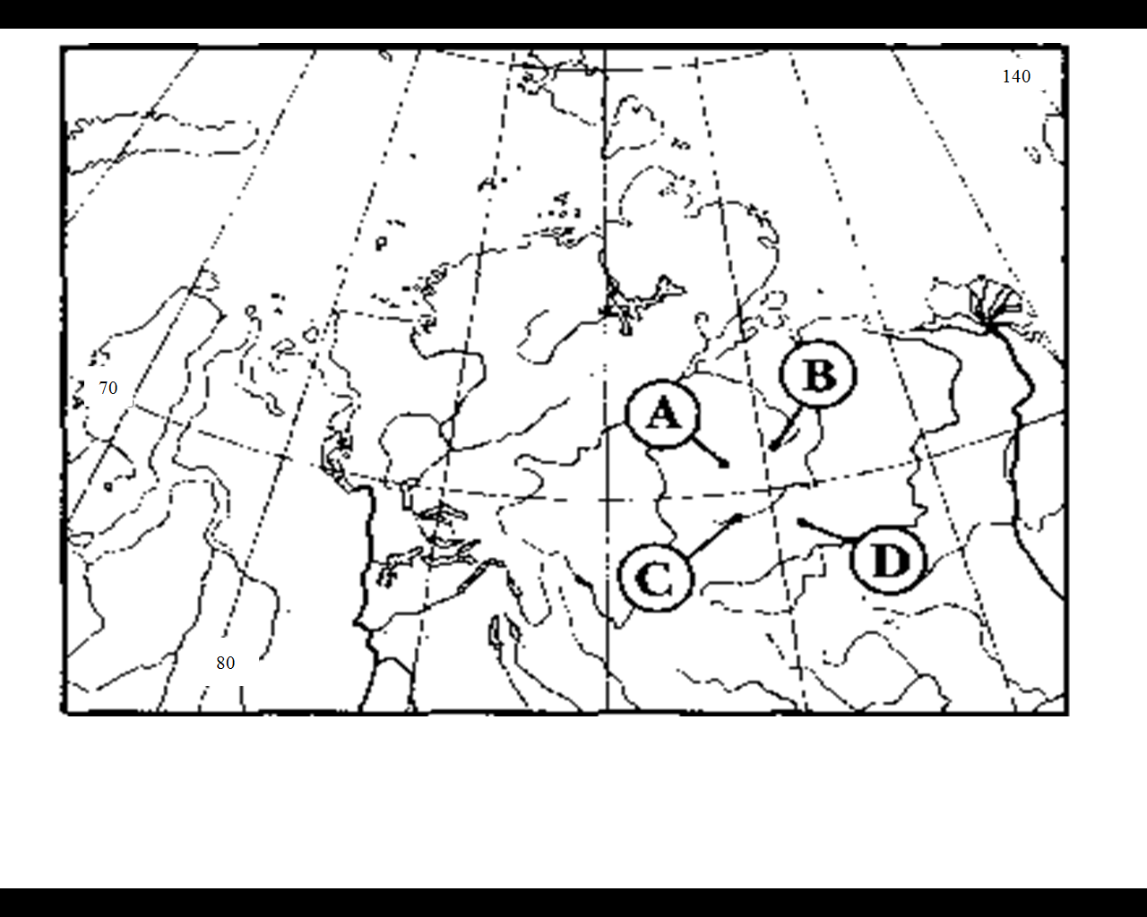

3. 21 марта наблюдать Солнце на севере можно на территории
А) | Алжира |  | В) |  | Венесуэлы
Б) | Китая |  | Г) |  | Мозамбика
4. Какой буквой на карте мира обозначена древняя платформа?
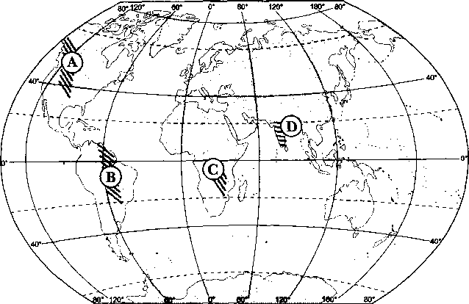
А) | В |  | В) |  | D
Б) | С |  | Г) |  | А
5. Какое из утверждений является верным?
А) | в составе атмосферного воздуха преобладает кислород |  | В) |  | пассаты меняют свое направление на противоположное дважды в год
Б) | атмосферное давление с высотой понижается |  | Г) |  | озоновый экран позволяет ультрафиолетовому излучению достичь земной поверхности
6. Какое из утверждений, характеризующих режим выпадения осадков в субэкваториальном климатическом поясе Северного полушария, является верным?
А) | осадки выпадают равномерно в течение года |  | В) |  | влажный сезон длится с апреля по сентябрь
Б) | максимум осадков выпадает в сентябре и марте |  | Г) |  | влажный сезон длится с октября по март
7. Для какой из нижеперечисленных отраслей промышленности ключевым фактором размещения предприятий является близость потребителя
А) | гидроэлектроэнергетика |  | В) |  | производство калийных удобрений
Б) | газодобыча |  | Г) |  | производство химических волокон
8. Какой из перечисленных полуостровов омывается водами Тихого океана?
А) | Флорида |  | В) |  | Аляска
Б) | Индостан |  | Г) |  | Лабрадор
9. Соотнесите регионы России и языковые семьи основной части населения
А) | Республика Карелия |  | 1) |  | Алтайская
Б) | Республика Ингушетия |  | 2) |  | Северокавказская
В) | Забайкальский край |  | 3) |  | Индоевропейская
Г) | Пермский край |  | 4) |  | Уральско-юкагирская
10. Какой из перечисленных островов расположен в Южном полушарии?
А) | Сардиния |  | В) |  | Шри-Ланка
Б) | Куба |  | Г) |  | Тасмания
11. Какой из этих городов является крупным морским портом своей страны
А) | Роттердам |  | В) |  | Асунсьон
Б) | Вильнюс |  | Г) |  | Дамаск
12. Экспортной статьей Науру является (-ются)
А) | алмазы |  | В) |  | фосфориты
Б) | природный газ |  | Г) |  | урановые руды
13. Какой буквой на карте Африки обозначена точка, в которой наблюдаются наибольшие суточные амплитуды температур?
А) В  Б) С  В) А  Г) D | 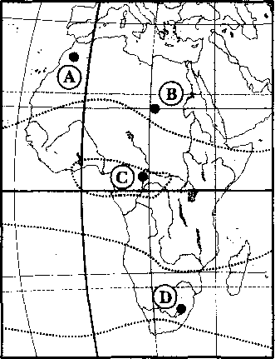

14. Выберите страну, на территории которой расположен город с населением более 5 миллионов человек
А) | Перу |  | В) |  | Болгария
Б) | Уругвай |  | Г) |  | Лаос
15. В каком из этих городов России находится атомная электростанция
А) | Арзамас |  | В) |  | Бугульма
Б) | Курск |  | Г) |  | Набережные Челны
16. Характерной особенностью большинства стран Азии является
А) | многоукладный характер экономики |  | В) |  | высокий уровень жизни
Б) | высокий ВВП |  | Г) |  | этническая однородность населения
17. В какой из перечисленных стран в возрастной структуре населения доля детей наибольшая?
А) | Болгария |  | В) |  | Пакистан
Б) | Замбия |  | Г) |  | Ливан
18. Какое из утверждений о развитии химической промышленности является верным?
А) | производство полимерных материалов все больше концентрируется в развивающихся странах |  | В) |  | в развитых странах после энергетического кризиса были построены крупные нефтехимические комплексы
Б) | четыре главных региона мировой химической промышленности — это Зарубежная Азия, Бразилия, Северная Африка, Северная Америка |  | Г) |  | производство органического синтеза продолжает концентрироваться в развитых странах
19. Какая из перечисленных стран является наиболее крупным производителем стали в мире?
А) | Чили |  | В) |  | Германия
Б) | ЮАР |  | Г) |  | Австралия
20. Для реализации идеи «Поляризованного ландшафта» вокруг Тамбовского промышленного узла необходимо образовать
А) | лесозащитную и рекреационную зону шириной 40-50 км | В) |  | рекультивировать отработанные площади
Б) | построить систему очистных сооружений | Г) |  | создать предприятия по переработке отходов и использование их в качестве вторичного сырья
10 класс
Аналитический раунд
Использование атласов и других справочных изданий запрещено.
Время на выполнение заданий – 2 часа (120 минут)
Всего: 47 баллов

Задача 1. Максимум 10 баллов.
Группа школьников на занятии школьного географического общества посмотрела телерепортажи об уникальных уголках земного шара.
После просмотра телерепортажей школьники запланировали разработать географический атлас, включающий карты уникальных уголков земного шара. Помогите им подобрать наиболее подходящие картографические проекции, обеспечивающие оптимальное решение по этим картам поставленных задач:
- разработка карты природных ландшафтов Астраханского государственного природного биосферного заповедника без искажения длин;
- разработка маршрута комплексной научно-исследовательской экспедиции по Галапагосским островам и обозначения мест обитания различных видов животных без искажения углов;
- разработка ландшафтной карты острова Тайвань с его тропическими лесами, чудесными и уникальными пейзажами, историческими и культурными достопримечательностями без искажения площадей.
Перечертите таблицу и заполните пропущенные графы в таблице, совместив характеристику проекции с ее изображением (в таблицу 1 запишите только порядковые номера). Определите способы картографического изображения выделенных курсивом объектов.
Таблица 1
Задачи изображения информации | Название проекции | Изображение проекции | Способы картографического изображения
 |  |  | - Качественный фон

Характеристики картографических проекций
- Равноугольные проекции. Они сохраняют без искажения углы и формы малых объектов, зато в них резко деформируются длины и площади объектов. По картам, составленным в такой проекции, удобно прокладывать маршруты судов, но невозможно измерять площади.
- Равновеликие проекции. Они не искажают площадей, но углы и формы в них сильно искажены. Карты в равновеликих проекциях удобны для определения размеров государства, земельных угодий.
- Конические. Наименьшее количество искажений приходится на параллели 47° северной широты и 62° северной долготы. Сильно искажаются районы, лежащие в высоких широтах и акватории Северного Ледовитого океана.
- Азимутальная проекция. Проектирование ведется на плоскость. Такой вид проекции применяют при создании карт Антарктиды или Арктики или какого-либо другого района Земли.
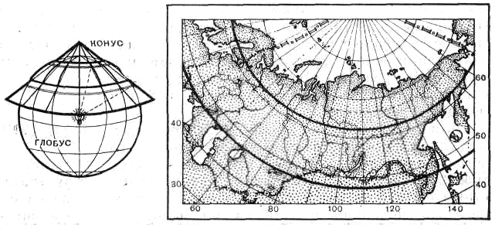
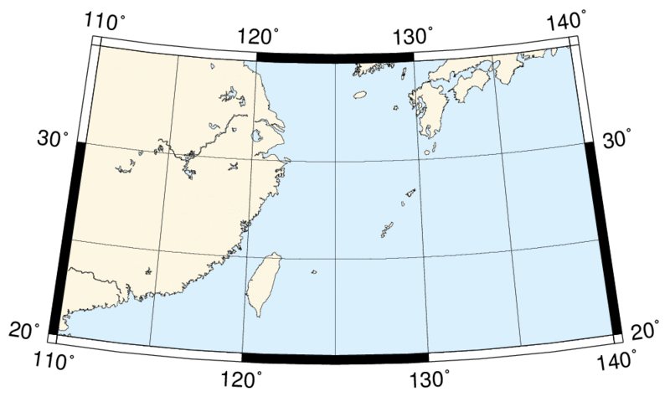
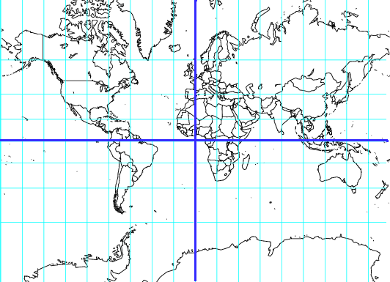

Задача 2. Максимум 6 баллов.
«Культура» и «цивилизация» – понятия, широко употребляемые и в научно-публицистической литературе, и в обиходной жизни. В географии в качестве особого направления стала складываться география культуры, которая изучает территориальную дифференциацию культуры и отдельных ее компонентов – образа жизни и традиций населения, элементов материальной и духовной культуры, культурного наследства предшествовавших поколений. Поскольку же культура отражает не только связь времен, но и огромное современное национально-этническое разнообразие и своеобразие мира, то, вполне естественно, возникает и вопрос о подразделении мира на историко-культурные регионы.
Проанализируйте данные таблицы, отберите характеристики Западноевропейского региона. Ответ дайте в формате 1Б, 2А… и запишите его в тетради.

 | 1. | 2. | 3. | 4. | 5. | 6.
 | Географическое положение региона | Народы | Религии | Основное занятие населения | Традиционная одежда | Кулинарные традиции
А) | от берегов Скандинавии и островов в Атлантическом океане до субтропиков Средиземноморья | англичане, шотландцы, венгры, ирландцы, греки, шведы | шаманизм, буддизм | плужное земледелие с широким применением ирригации, изделия из металла и керамики, ювелирное дело, ковроткачество | куфия | кускус, пастилла, мятный чай
Б) | огромные пространства тайги, тундры и сухих степей от Урала до Тихого океана на севере Азии | арабы, берберы | ислам | плужное земледелие | малица, парка, унты | строганина, айран
В) | средиземноморское побережье, аридная зона пустыни Сахары | эвенки, чукчи, буряты | лютеранство, католицизм, протестантизм | оленеводство, рыболовство, охота на пушного зверя, изготовление изделий из дерева, кости | кильт, фустанелла | пудинг, гуляш, мусака

Задача 3. Максимум 9 баллов.
В СМИ прошел информационный сюжет о роли географической среды в жизни общества. В нем говорилось, что под географической средой ученые понимают ту часть земной природы, с которой человеческое общество непосредственно взаимодействует в своей жизни и производственной деятельности на данном этапе исторического развития. Кроме того, были показаны видеокадры превращения природных ландшафтов в антропогенные. В сюжете также отмечалось, что в наши дни человечество решает важную задачу по сохранению географической среды и восстановлению гармонии между природой и обществом.
Школьники получили задание по созданию информационного буклета с описанием туристического маршрута по антропогенным ландшафтам. Помогите им выбрать из перечня ландшафтов те, которые являются антропогенными. Какие из них являются агроландшафтами? Назовите один из наиболее эффективных, на ваш взгляд, путей сохранения географической среды.
Перечень ландшафтов для создания буклета:
1) польдерный ландшафт в Голландии, 2) песчано-эоловая пустыня Сахары, 3) гляциально-нивальное низкогорье Восточной Сибири, 4) сельский ландшафт в Тирольских Альпах, 5) Люнебургская вересковая пустошь в Северной Германии, 6) субтропическое редколесье Австралии, 7) мангры на побережье полуострова Флорида, 8) «рисовый» террасированный ландшафт на о. Бали в Индонезии, 9) вулканический ландшафт Исландии, 10) городской ландшафт (Миннеаполис, США), 11) субальпийские луга в каскадных горах Северной Америки.

Задача 4. Максимум 11 баллов.
Результатом международного разделения труда является экспорт товаров, который включает экспорт товаров, экспорт услуг и экспорт капитала. Определите для каждой из перечисленных стран мира по два наименования экспортного товара.
Для каких из перечисленных стран характерен экспорт услуг и каких?
Какие две из перечисленных стран занимают самый высокий рейтинг по экспорту услуг?
Перечертите таблицу и заполните её.
Страна | Наименование экспортного товара
Аргентина
Индонезия
Нидерланды
Швейцария
Эквадор
Ямайка

Задача 5. Максимум 11 баллов.
В действующей Стратегии социально-экономического развития Тамбовской области до 2020 года (Закон Тамбовской области от 04.12.2013 № 347-З "О Стратегии социально-экономического развития Тамбовской области на период до 2020 года" (принят Постановлением Тамбовской областной Думы от 29.11.2013 № 985)) предложен комплекс мер по формированию инновационных кластеров Тамбовской области.
Выберите из перечня название двух кластеров, получивших развитие на территории Вашего административного района. Назовите отрасли, их образующие (не менее 2-х для каждого кластера), назовите предприятия данных кластеров (не менее 2-х для каждого кластера), расположенные в Вашем административном районе (Перечертите таблицу и оформите ответ).
Назовите мероприятия/направления/меры по повышению конкурентоспособности Тамбовской области (не менее 3-х).

Перечень кластеров: биоэкономический, кластер легкой промышленности, кластер строительной индустрии, машиностроительный кластер.

Название административного района________________________________
Название кластера | Отрасли/продукция | Предприятия

